Acadêmicos: Cintia
Jefferson
Mauri
Sibelly

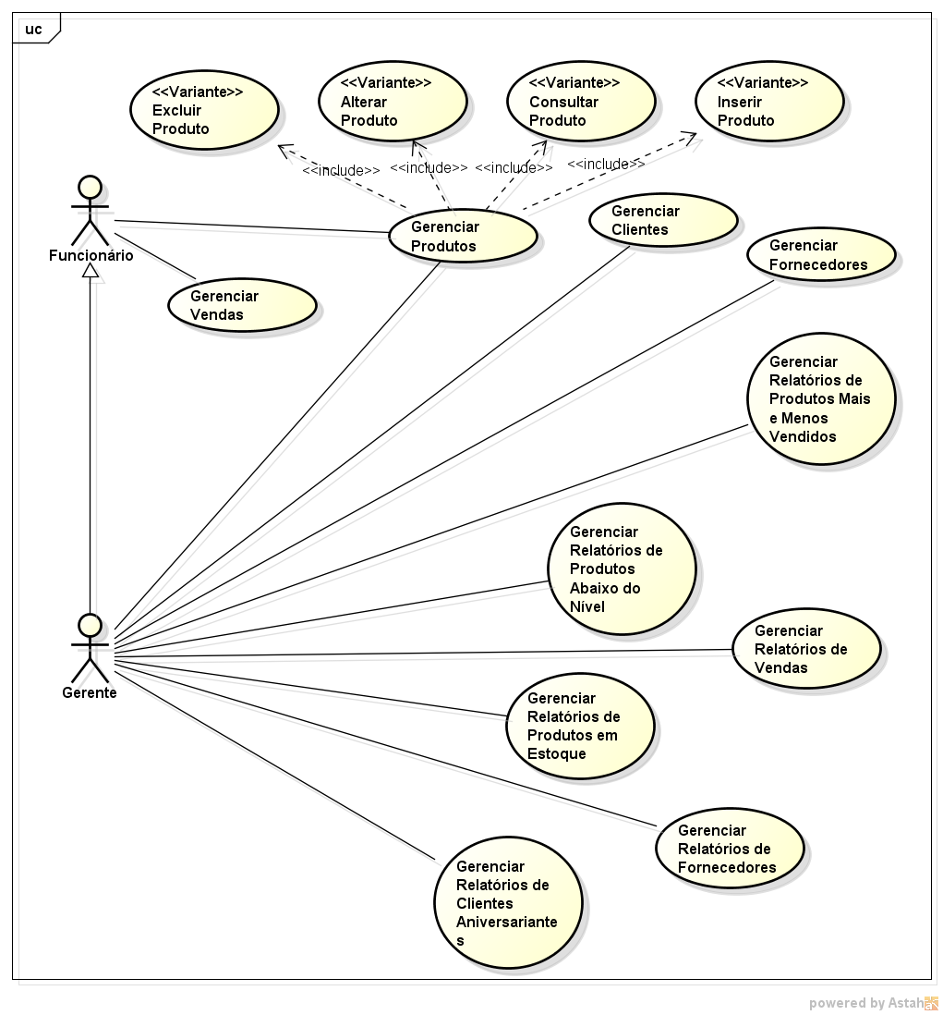
Diagrama de Caso de Uso Refinado

